Газета муниципального бюджетного общеобразовательного учреждения
средней общеобразовательной школы № 3 имени Владимира Ступака
станицы Крыловской
муниципального образования Крыловский район

Издаётся с октября 2011 года

ОТРАЖЕНИЕ

№ 3 (59) ноябрь 2023 года

«РоССИЯ — МОИ ГОРИЗОНТЫ»

С сентября 2023 года во всех российских школах внедряется единая модель профориентации «Россия — мои горизонты» — она же «Билет в будущее». Занятия в рамках внеурочной деятельности проходят по четвергам в 6-11 классах.
Курс внеурочной деятельности нацелен на формирование у школьников готовности к профессиональному самоопределению, ознакомление их с миром профессий и федеральным и региональным рынками труда.
Занятия посвящены:
- изучению отраслей экономики, востребованных и современных профессий;
- формированию уважительного и ответственного отношения к труду;

- важности осознанного выбора профессии с учётом индивидуальных интересов и возможностей
- диагностике склонностей, способностей и личностных особенностей каждого ученика с выбором результатов;
- рефлексии.
Виртуальные профпробы – возможность для учеников попробовать свои силы в различных профессиях в формате онлайн.
Виртуальная выставка отраслей и входящих в них современных профессий.
Каждое занятие адаптировано под знания и возрастные особенности восприятия учеников и дано в вариантах для 6,7, 8, 9, 10 и 11 класса.

Л. Голованов, 8 А класс

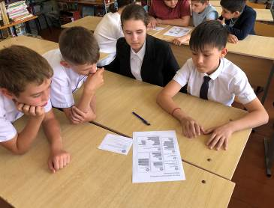

«Открой своё будущее», 6 А класс
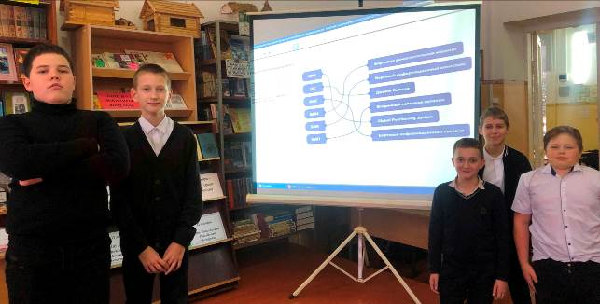

Профориентационный урок
в 6-х классах

государство и его граждан от различных угроз.
Чтобы состоять на военной службе, не обязательно быть лётчиком или танкистом.
Существуют гражданские профессии, которые применимы и в военных структурах. Напри-
мер, врач, переводчик, инженер.
Ребята, работая в парах, распределили военные профессии на три группы:
Сухопутные войска – танкист, артиллерист, связист, пограничник.
Военно-водушные силы – пилот, бортинже-
нер, бортмеханик, штурман.
Военно-морской флот – боцман, кок, матрос, морской десантник.
Затем учащиеся получили карточки с описа-
нием работы специалистов.
Ребята узнали о том, что военная работа-это работа с повышенным риском для жизни и здоровья. Поэтому военнослужащие обяза-
тельно проходят проверку физподготовки, наркологическое обследование и тест на пси-хологическую пригодность.
Следующее, что предложили ребятам, посмот-
реть видеоролик «Особенности работы в госструктурах». В видеоролике рассказывает-
ся об особенностях работы в госструктурах: иерархии, наличии рангов и званий, специаль-
ном режиме работы, ограничениях, льготах и др. Профориентационное занятие закончилось показом видеоролика «Выставка «Россия», познакомившего с современными технологи-
ческими разработками, научными отрытиями.
Каждый субъект РФ представил свои главные
достижения. М. Богданенко, 8 А класс

«Открой своё будущее»

Люди ищут себя, своё любимое дело жизни годами и даже десятилетиями. Но сегодня ребята узнают, с чего начать, какие шаги сделать навстре -чу своему будущему на тематических профориен-
тационных уроках. Уроки проходят необычно: про-
смотр видео, общение, выполнение разных зада- ний. С первого урока ребята поняли, что на этих занятиях необходимо быть активным, правдивым и уметь слушать каждого. Запрещаются оскорбле-
ния, упрёки, обвинения, а вот внимание к положительным сторонам каждого приветствуется или даже поощряется, задания выполняются добросовестно.
Профориентационное занятие «Пробую профессию в инженерной сфере» знакомит ребят с профессиями: инженер-конструктор, электромон- тёр и др. Они посмотрели видеоролик «Инженер-испытатель космических аппаратов», изучили карточку профессии «Инженер-испытатель», вы-
полнили задание.
Ребята узнают на занятиях, что важно для любой страны, для любого государства. Оказывается, это государственное управление и общественная безо-пасность. Управлять государством нужно, чтобы оно развивалось и существовало. Об этом расска-
зывает фильм «Основные функции государства и кто их реализует». На благо общества работают множество профессионалов. А для чего нужны военные? Военные - это люди, которые получают специальное образование или проходят опреде- лённую подготовку, чтобы научиться защищать

Путь в профессию
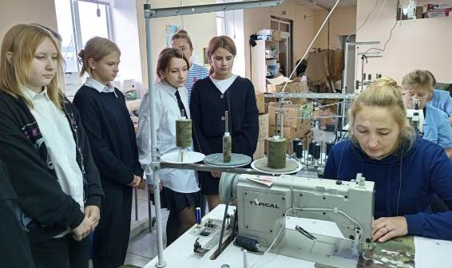

8 А класс в швейном цехе
Швейное предприятие ИП О.В. Костиковой зани- мается пошивом спецодежды по заказу организа-
ций и предприятий.
С целью профориентации на предприятие была организована экскурсия 8А (кл.рук.Т.В.Мильбрат),
10 (кл.рук. И.А.Дудченко) классов.
Ребятам рассказали и показали, с чего начинается
производство одежды: подготовка материала к раскрою, механизм работы настилочных машин. Далее экскурсанты прошли в швейный цех, где уви
дели разные швейные машины и сам процесс.
Учащимся было показано новейшее оборудование, а также технологии обработки изделий.
Некоторые ученицы попробовали выполнить ряд процессов самостоятельно. Е.Бескровная, 8 А кл.

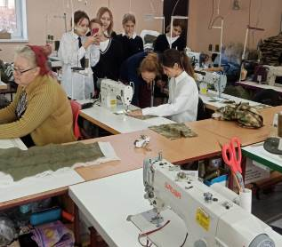

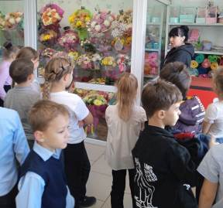
В рамках профориентационного курса внеурочной деятельности «Разговор о профессиях» обучаю-
щиеся 2 А класса (кл. рук.Е.И.Гринь) посетили магазин цветов «Клумба».
Ребята познакомились с профессией ФЛОРИСТ.
Работник магазина Е.Г.Шкуринская показала своё рабочее место, рассказала о своей профессии.
Ребята увидели множество цветов, из которых работник магазина, умело сочетая их, делала буке- ты. Но не только это делает флорист, если любит свою работу. Необходимо ежедневно мыть вазы, обрабатывать цветы, а также делать фото ярких
композиций из свежей поставки, делать заказы. Ре-
бятам всё понравилось. К. Рудченко, 8 А кл.класс.

«Да здравствует кино!»
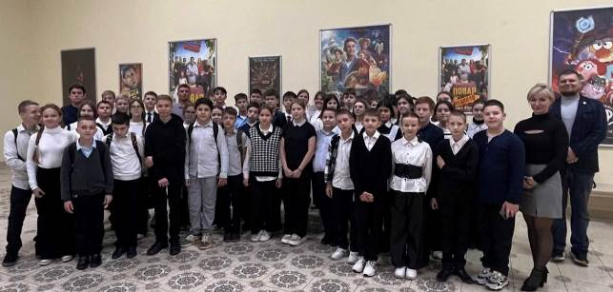

Международный день кино отмечается ежегодно 28 декабря. Этот день отмечают не только работники кинематографа – актёры, режиссёры, сценаристы и так далее, но и прос- тые зрители.
13 февраля 1895 года братья Люмьер запатенто-
вали изобретённый ими аппарат «Синемато-
граф». 22 марта этого же года на конференции,
посвящённой развитию французской фотопромышленности, впервые на большом экране зрителям был показан документальный короткометражный фильм «Выход рабочих с фабрики».
28 декабря 1895 года в парижском «Гран-кафе»
прошёл первый платный киносеанс из десяти фильмов. Именно этот день и был выбран в качестве даты праздника.
Показ первого фильма в России «Понизовая вольница» состоялся 15 октября 1908 года.
Статистические данные говорят о том, что каждый человек просматривает от 1 фильма в сутки в течение нескольких дней. Рекордсме-
ном по производству фильмов является индий-
ский Болливуд. Он выпускает до1000 лент в год.
Ученики 6 А,7 классов стали участниками увлекательной экскурсии в мир кино и профес-
сий, связанных с кинопрокатом. Они узнали о профессии кинооператора, побывали в киноопе- раторской. Здесь ребята наблюдали весь процесс показа фильма на большом экране и осознали, насколько это сложная и ответствен- ная работа.

Кинооператор – специалист, знающий вырази-
тельные возможности освещения, умеющий пользоваться киноаппаратурой и оптикой, а также вспомогательной операторской техникой.
В современном кинематографе чаще всего ис- пользуется цифровая кинокамера. Ребята с интересом слушали рассказ оператора о его про-
фессии. Именно оператор воплощает на экране
всё то, что называется изображением и является сутью кино-видео фильма.
После этого школьники посмотрели фильм «По щучьему велению». Е.Бардацкая, 8 А класс

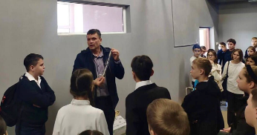

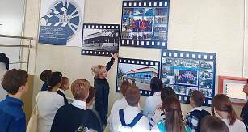

Всероссийский фестиваль
молодёжного предпринимательства

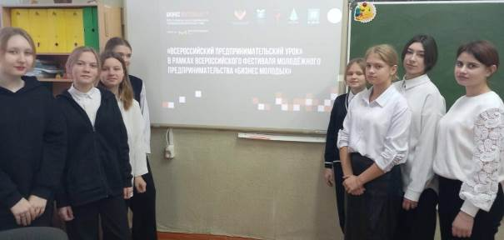

С 27 ноября по 01 декабря 2023 года состоялся форум «Молодёжное предпринимательство 2023».
В 2023 году программу форума создавали на основе опроса участников Всероссийской программы по развитию молодёжного предпринимательства трека Росмолодёжь. Бизнес, чтобы сделать её максимально полезной. Участников ждали выступления спикеров-практиков из числа действующих предпринимателей, экскурсии на предприятия Приморского края, ежедневные задания по разработке решений бизнес-кейсов и многое другое.
Также состоялись панельные дискуссии по развитию молодёжного предпринимательства с лидерами российского бизнеса, программа по направлениям: классическое, социальное, креативное, технологическое, экологическое, международное предпринимательство, агробизнес, туризм. А ещё нетворкинг-сессии, бизнес-квест, мастер-классы от партнёров трека Росмолодёжь.Бизнес и проектов экосистемы Росмолодёжи.
Цель форума – создать поддерживающую и развивающую среду для личностной и профессиональной самореализации молодых людей от 18 до 35 лет, а также содействовать развитию устойчивого сообщества молодых предпринимате-
лей России.
Педагог-психолог А.С. Дубинец с обучающимися
8 А класса приняли участие в акции

«Всероссийский предпринимательский урок», которая проходила по всей России с 21 ноября по 1 декабря.
Это часть Всероссийского фестиваля моло-
дёжного предпринимательства. Игра состо-
яла из шести раундов, в которых рассматри-
вались вопросы, связанные с предпринима-
тельством и общественными фактами из мира
бизнеса и финансов, рекламные ролики и фи-
нансовые уроки известных кинолент и мульт-
фильмов, решение кейсов, логотипы и слога- ганы, кроссворды на тему предприниматель- ства.
Учащиеся познакомились с базовыми принци
пами построения бизнеса, попробовали свои силы в решении бизнес-кейсов и улучшили навыки работы в команде.
Главная цель мероприятия – вдохновить школьников на развитие предприниматель- ских навыков доя построения собственного дела.
Организатором урока выступило Российское
движение детей и молодёжи «Движение
Первых». Бизнес – масштабный проект,
направленный на популяризацию предприни-
мательской деятельности среди молодёжи.
По результатам бизнес-квиза участники
акции получили электронные сертификаты об участии.
А. Петренко, 8 А класс

«День пенсионной грамотности»
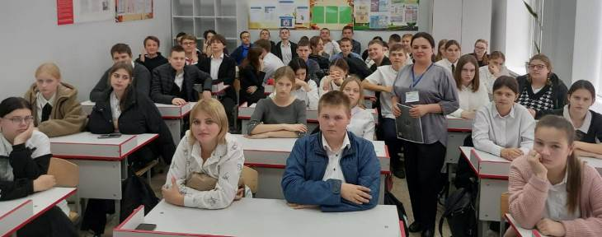

М.М. Белявская с учащимися школы

14 ноября в учебных заведениях всех регионов России одновременно прошёл «День пенсионной грамотности». Специалисты территориальных органов Пенсионного фонда России рассказали молодёжи о современном пенсионном обеспечении граждан.
По вопросам пенсионного обеспечения перед обу-
чающимися 9-11 классов нашей школы выступи- ла заместитель руководителя клиентской службы (на правах отдела) в Крыловском районе Отделе- ния Социального фонда РФ по Краснодарскому краю Мария Михайловна Белявская.
Главная цель этого мероприятия - повышение пенсионной и социальной грамотности российской молодёжи, информирование о возможностях фор-
мирования достойного уровня будущей пенсии.
Сегодня молодые люди, вступая во взрослую жизнь, пользуются в основном школьными зна-
ниями и наставлениями своих родных и близких.
Главные из них – учись, работай, создавай семью.
Но никто в повестку не ставит жизненный ориен-
тир – моя пенсия.
К этому периоду в жизни надо быть готовым – надо быть максимально здоровым и иметь достойную пенсию.
В школе детям не объясняют, как заработать себе достойную пенсию. Что делать и как молодому
человеку получить сокровенные знания.
В этом году Пенсионный фонд, реализуя програм-
му повышения пенсионной и социальной грамот-
ности, специально разработал и напечатал очеред-
ное учебное пособие по главным пенсионным
вопросам.
Учебник «Всё о будущей пенсии: для учёбы и жизни» содержит написанную на доступном языке информацию о правилах пенсионного обеспечения в нашей стране и уже сегодня до-
ступен в электронном виде на официальном сайте Пенсионного фонда России.

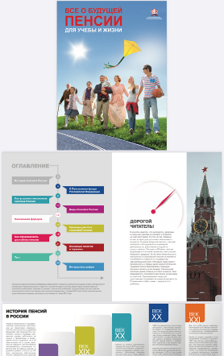

К. Скабара, 8 А кл.

«Спорт – это жизнь»
История спорта начинается с появления самых
первых людей и, можно сказать, выходит из мира животных. В основе состязаний древних людей лежали инстинкты животных: необхо-
димость выжить, добыть себе пропитание, ос-
тавить потомство.
В XIX веке в России, как и во всём мире, нача-
лось интенсивное развитие спорта. Появились стадионы, книги по физкультуре и спорту, об- щества любительского спорта. В это же время возник и профессиональный спорт – сильней-
шие борцы и тяжелоатлеты выступали на арене
цирка.
В России 88,5 процентов детей занимаются
спортом. Любимые виды спорта – футбол, во-
лейбол, теннис, биатлон, вольная борьба, сам-бо, шахматы. Шахматы в школе уже доказали свою востребованность.
В нашей школе учащиеся с удовольствием посещают секции по волейболу, самбо, шахма-
там, баскетболу.
Д.Миненко, 8 А класс
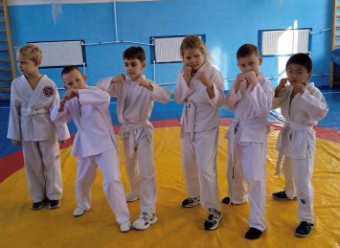

Всемирный день самбо - 2 А, 6 А классы класс
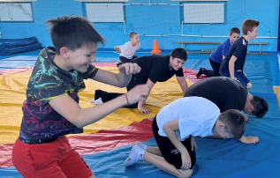

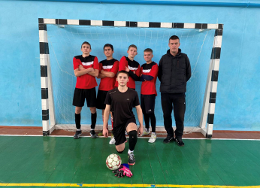
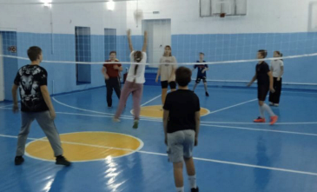

Всекубанская спартакиада по футболу –
1 место, 8кл.

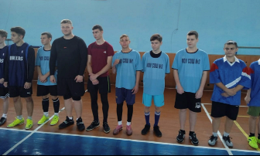
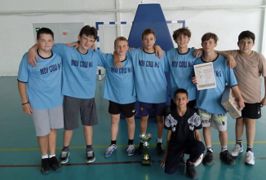

Всекубанская спартакиада по футболу –
3 место, 9-11кл.

Турнир по баскетболу – 1 место ,
команда юношей
«Мы в восторге от этой поездки…»
кает туристов в любое время года. Неспешно прокатил нас по Гуамскому ущелью поезд, состоящий из трёх вагончиков. Затем мы посетили термальные источники с температурой воды +37 …+39 градусов. Так закончился наш первый день
путешествия.
На второй день, плотно позавтракав, мы поехали в Большую Азишскую пещеру. Она очень боль-
шая, находится высоко в горах, в окружении хвой-
ного леса. Внутри пещеры расположены сталакти-
ты и сталагмиты. В пещере несколько залов. Они называются по-разному. Но в пещере ничего нельзя трогать руками, хотя можно загадать жела- ние. Все мы спускались вниз по удобной металли-

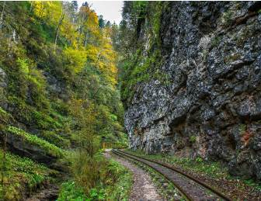

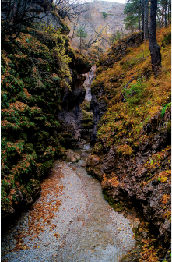
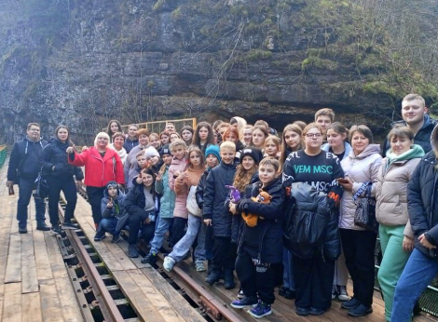

Недавно мы, учащиеся 4 А, 8 А, 10 и 11 классов, со своими классными руководителями и родителя-
ми совершили увлекательное путешествие в х. Гуамка, побывали на термальных источниках, прокатились на паровозике по Гуамскому уще- лью, спустились в Азишскую пещеру, поднялись по канатной дороге в горы. Хотим рассказать о том, как всё было.
Всё началось со сборов. Все собрались и ждали субботы, второго декабря. В назначенное время мы рано утром подошли к автобусу и отправились в путешествие. Спустя четыре часа подъехали к Майкопу. Здесь к нам в автобус вошла экскурсо-
вод Анна. В пути Анна очень много интересного рассказывала о посёлке Гуамка, который привле-
ческой лестнице, залы пещеры оборудованы подсветкой. Поэтому здесь всё кажется зага-
дочным.
Когда мы катались на паровозике, мы любова-
лись рекой Курджипс. Оказывается, это круп-
ная река в Адыгее. Она берёт начало с нагорья Лагонаки и простирается на расстояние 100 км. Недалеко от начала реки находится Кавказский заповедник. Повсюду нас окружа- ли красивые пейзажи природы. Мы любовались горными вершинами, когда воспользовались канатной дорогой. Именно там, на высоте, мы побывали у Камня Удачи и загадали желание.
Нам очень понравилось это путешествие.
К.Рулёва, А.Хвостик, 4 А класс

«Тут целый мир живой, разнообразный…»
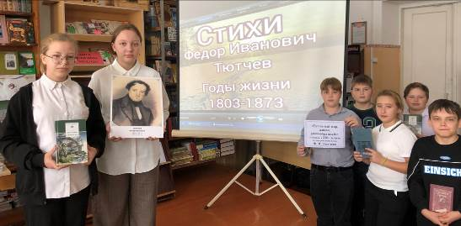
5 декабря – 220 лет со дня рождения выдающегося русского поэта XIX века Ф.И.Тютчева. Его поэзия отражает глубину и сложность человеческой души.
Творчество поэта
затрагивает темы
жизни, любви, при-
роды, времени и судьбы.

6 Б класс

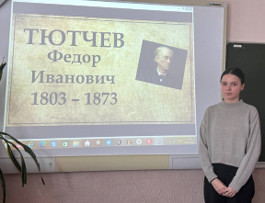
О творчестве Тютчева хорошо сказал И.С. Тургенев: «он создал речи, которым не суждено умереть». Действительно, судьба пережить автора и остаться в веках, достаётся только самым гениальным произведениям.
Всё стихотворное творчество Тютчева можно разде-
лить на 4 категории: пейзажная лирика, любовная лирика, стихи о Родине и стихи о вере.
Учащиеся школы в юбилей Тютчева изучали его жизнь и творчество, а также зачитывали стихи поэта. В школьной библиотеке была организована книжная выставка. Детям, побывавшим в библиотеке на меро-
приятии, очень понравились видео, на которых в кра-
сочной форме демонстрировались великолепные кар-
тины природы с исполнением стихов Ф.И. Тютчева.
Были представлены следующие произведения:
«Ещё земли печален вид», «Зима недаром злится», «Весенние воды», «Ещё в полях белеет снег», «Чему бы жизнь нас не учила», «Эти бедные селенья».
В описании пейзажей Тютчев прибегает к самым красивым эпитетам. Он искусно передаёт изменчи- вость погоды, запахи дождя и листвы. Любовная ли- рика поэта отражает его переживания и эмоции, сожа- ления о быстротечном счастье.
В 10 классе урок был посвящён пейзажной и любов-
ной лирике. Полны особенной трогательности строки,
пронизанные этим великим чувством. Человеку не прожить без любви, ведь в жизни каждого она зани-
мает особое место.
На доске были помещены портреты женщин, кто удо-
стоился внимания поэта, кому посвящены лучшие его строки. Первая жена – Элеонора Ботмер, подарившая

10 класс
ему троих дочерей. Вторая жена велико- го русского поэта- Эрнестина Пфеффель, затем он влюбляется в молодую Амалию фон Лерхенфельд, которая так и не стала его женой, но дру-
гом осталась на всю жизнь. Тютчев по-
свящает ей замечательные строчки «Я встретил вас». Будучи женат, поэт влюбляется в прекрасную русскую де-
вушку Елену Александровну Денисьеву. Елену отвергли знакомые, родственники, друзья. Муки любимой женщины глубоко переживает Тютчев.
Любовь по Тютчеву – не только радость, источник жизни, но и борьба. Об этом он говорит в стихотворении «О, как убий-ственно мы любим».
Учащиеся читали стихи, слушали роман-
сы о вечном: любви, природе.

А. Яковлева, 8 А класс

«Новогодняя сказка»
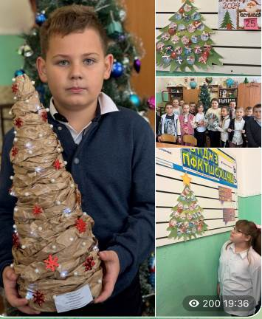
В этот момент в темноте появились два маленьких огонька.
Подойдя поближе, наши путешественники увидели бездомного щенка, который сидел и скулил.
И тогда Новый Год сказал:
- Алиса, вот тебе и новый друг!
Девочка подошла к щенку и прошептала:
- Не грусти, я тебя буду очень любить и забо-
титься о тебе.
Щенок радостно завилял хвостиком и при-
жался к девочке. Это были самые счастливые
моменты в их жизни.
Во всю мощь гремели куранты, а салюты озаряли всё небо!
Вскоре Алиса с новым другом оказались дома, как в самой доброй сказке, у новогод-
ней ёлки, в кругу своей семьи.
Новый Год вступил в свои права!

А.Касапова, 4 Б класс

Мастерская Деда Мороза в 4 Б кл.
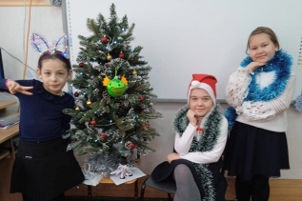
2 А кл.
Новый год
Жил-был один Старый Год. Он был очень мудрым и добрым. Но подошло время прощаться с ним, как бы грустно не было. Приближался в гости молодой Новый Год.
31 декабря оба Года встретились. Старый Год спросил юнца:
- Что ты будешь делать, когда я уйду?
- Я отправлюсь путешествовать по всему миру и буду приносить добро в каждый дом.
И вот юный Год решил пройтись по будущим владениям. В последний день декабря он взял с собой только свою добрую улыбку и отправился по свету. Шёл он, шёл и вдруг увидел маленькую девочку, которая плакала. Он спросил:
- Почему ты плачешь, девочка?
- У меня нет друзей…
- Я возьму тебя с собой, - сказал Новый Год и про- тянул девочке руку. Девочку звали Алисой.
Они быстро пошли, чтобы успеть заглянуть в каждый дом и записать пожелания детей и взрос-
лых.
По дороге Новый Год рассказывал девочке сказки, а вокруг кружилась снежная вьюга.
Наступила ночь…

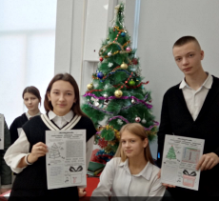
25 декабря школьники вместе со своими классными руководителями поговори-
ли о новогод-них семейных традициях разных народов.

8 А кл.
«ЮНАРМИЯ» – воспитание гражданина и патриота
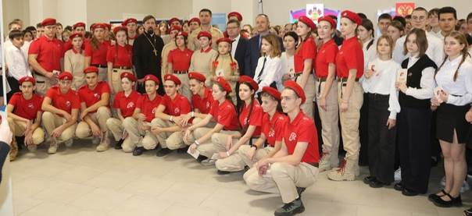

14 декабря состоялась церемония посвящения в ряды ЮНАРМИИ.
В МБОУ СОШ 1 ст. Крыловской более 150 школьников из 3 муниципальных образований края поклялись в верности Отечеству и юнармейскому братству. В зале собрались руководители отрядов «Юнармия» Кущёвского, Ленинградского и Кры- ловского районов, отдел молодежной политики, советники директоров школ.
Клятву юнармейцев от имени новобранцев зачитывал юнармеец отряда "Наше поколение" МБОУ СОШ № 3 Леонид Голованов.
В торжественной части приняли участие почётные гости:
• Глава муниципального образования Крыловский район - Виталий Георгиевич Демиров;
• Депутат Законодательного Собрания Краснодарского края - Косяников Сергей Васильевич;
• Начальник штаба Регионального отделения Всероссийского детско-юношеского военно-патриотического общественного движения «ЮНАРМИЯ» Краснодарского края – Николай Викторович Капранов;
• Заместитель главы по вопросам социального развития - Елена Владимировна Рябович;
• Духовный наставник Штаба местного отделения ЮНАРМИИ Крыловского района, настоятель Свято-Екатерининского храма станицы Крыловской - иерей Георгий Ермоленко.
Почётные гости мероприятия в торжественной обстановке вручили новобранцам личные юнар-
мейские книжки и значки участников движения.
С приветственным словом к участникам мероприятия обратился глава района Виталий Демиров:
- «Юнармия» для мальчишек и девчонок- это школа будущего, где воспитывается настоя- щий характер, смелость, целеустремленность и воля к победе. Думаю, и в ваших сердцах будет день ото дня крепнуть чувство патрио- тизма- настоящее и очень искреннее. Его нужно закалять в себе. И цель этого движе-
ния, чтобы вы выросли хорошими людьми, любящими Отчизну, достойными граждана-
ми. С честью несите принятое сегодня гордое звание юнармейца. Всегда будьте патриотами нашего района, региона и великой страны!
Юнармейцы обещали: всегда быть верными
своему Отечеству, соблюдать устав «Юнар-
мии», быть честными, следовать традициям
доблести, отваги, товарищеской взаимовыруч-
ки. Стремиться к победам в учёбе и спорте,
вести здоровый образ жизни, готовить себя к служению и созиданию на благо Отечества. Чтить память героев, сражавшихся за свободу и независимость нашей Родины.
После церемонии посвящения для участников мероприятия был организован комплекс мероприятий с прохождением тематических станций.
В. Харченко, 8 А класс

«Вечная слава героям! Вечная слава!»
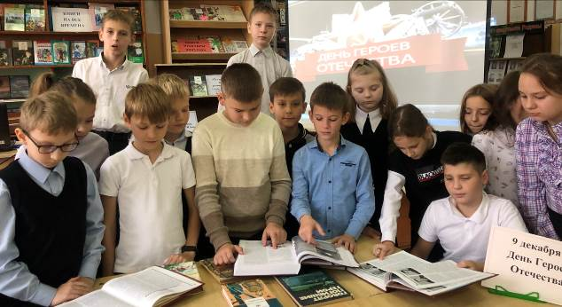

4 А класс
Да здравствуют Отечества герои,
Отчизну заслонившие собой!
Ненастною и грозною порою
С врагом вступившие в неравный бой.
9 декабря – День героев Отечества, празд-
ник, который заставляет задуматься о том, что лежит в основе гражданской ответст- венности и настоящего патриотизма.
В этот день в школьной библиотеке было проведено мероприятие, показаны видео-
.
фильмы, организована книжная выставка. Все материалы были посвящены подвигам Героев Отечества. Владимир Иванович Даль дал такое определение слова «герой».
«Герой – человек, совершивший подвиг, не-
обычный по своей храбрости, доблести, само-
отверженности. Тот, кто привлекает к себе внимание». Дети зачитывали отрывки из книг о жизни Героев Отечества. В этот день чествуют
Героев Советского Союза, Героев Российской

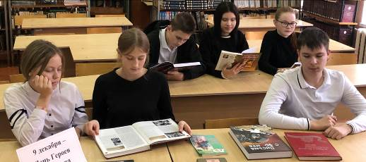
Федерации, кавалеров ордена Святого Георгия и ордена Славы.

Г. Сердюк,
8 А класс

9 А класс
Школьная газета «Отражение» издаётся учениками МБОУ СОШ № 3 под руководством библиотекаря школы Т.А. Децких.
Адрес газеты: 352080, Краснодарский край, ст. Крыловская, ул. Комсомольская, 162
E – mail: Mschool3@mail.ru
WWW: school3.obrkril.ru

